**Module 12 –語音服務應用1**

情節描述：學習Azure語音類別中的語音轉成翻譯文字、語音轉成多國翻譯文字、語音轉成多國語音服務

預設目標：能夠了解如何使用Azure語音類別中的語音轉成翻譯文字、語音轉成多國翻譯文字、語音轉成多國語音服務

估計時間：20分鐘

★★★ Lab01: 執行語音轉成翻譯文字服務操作 ★★★

1. 參考Demo_12-3.ipynb範例程式碼
2. 使用Jupyter notebook將Demo_12-3.ipynb打開
3. 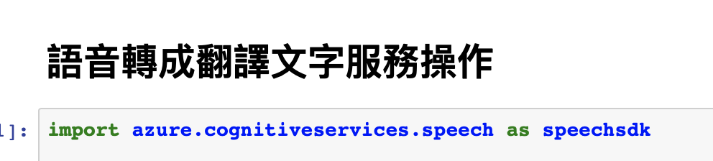執行範例中語音轉成翻譯文字服務程式碼

★★★ Lab02: 執行語音轉成多國翻譯文字服務操作 ★★★

1. 參考Demo_12-3.ipynb範例程式碼
2. 使用Jupyter notebook將Demo_12-3.ipynb打開
3. 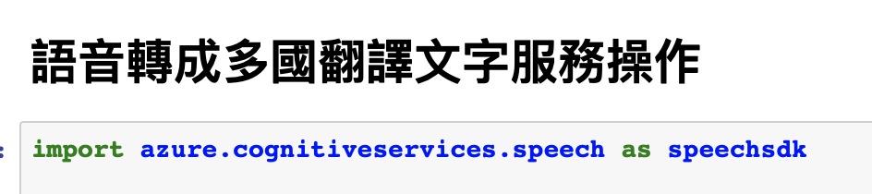執行範例中語音轉成多國翻譯文字服務程式碼

★★★ Lab03: 執行語音轉成多國語音服務操作 ★★★

1. 參考Demo_12-3.ipynb範例程式碼
2. 使用Jupyter notebook將Demo_12-3.ipynb打開
3. 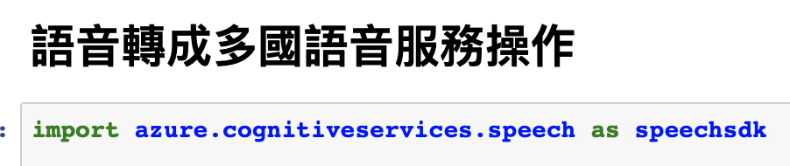執行範例中語音轉成多國語音服務程式碼